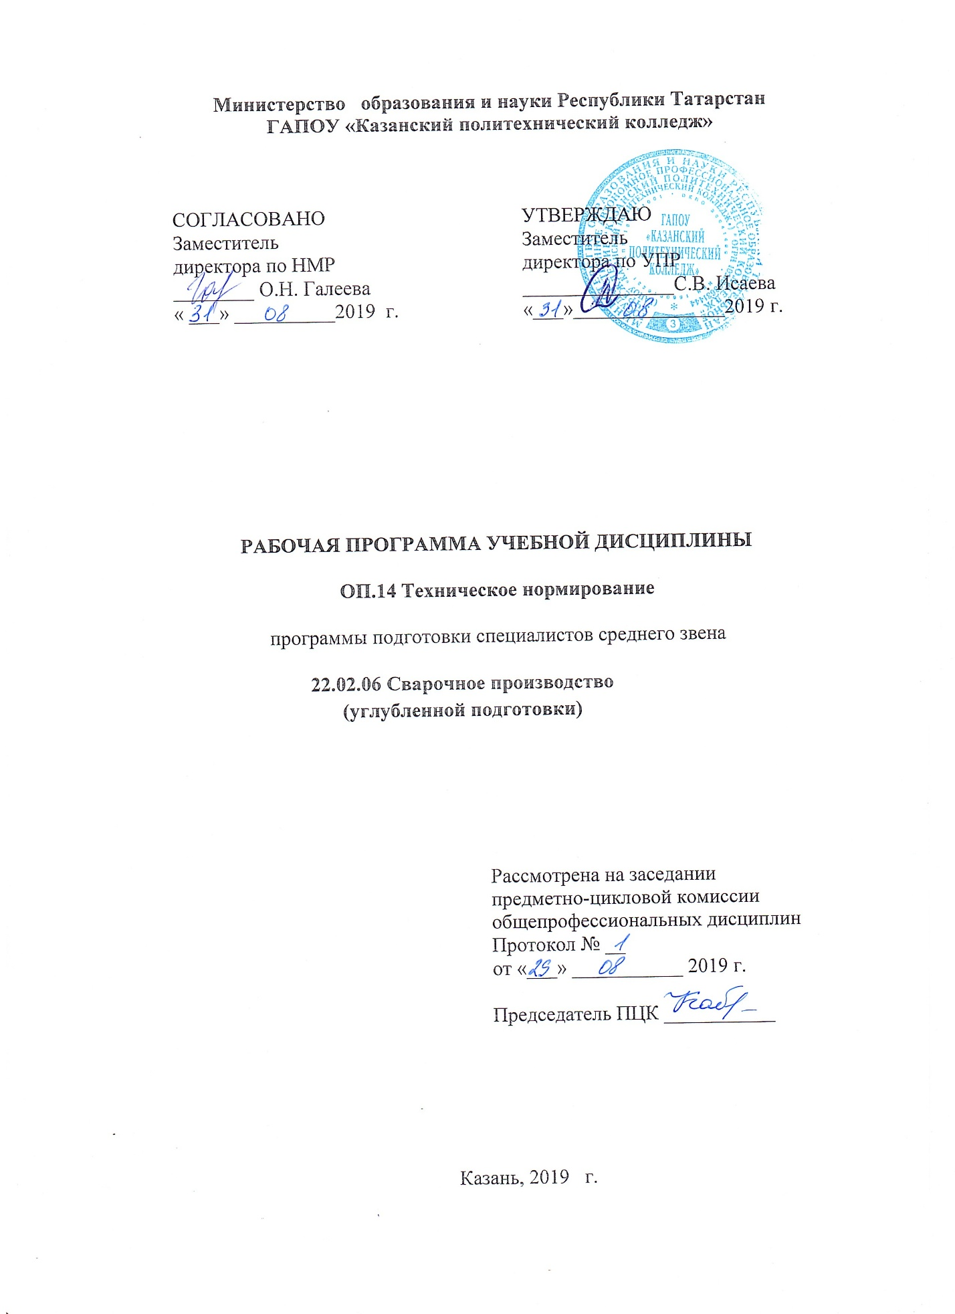

Рабочая программа учебной дисциплины разработана на основе:
- Федерального государственного образовательного стандарта среднего профессионального образования по специальности 22.02.06 Сварочное производство (углубленной подготовки), входит в УГС 22.00.00 Технология материалов;
- основной профессиональной образовательной программы по специальности 22.02.06 Сварочное производство (углубленной подготовки), 2019 г.;

Организация - разработчик: ГАПОУ «Казанский политехнический колледж»

СОДЕРЖАНИЕ

 | стр.
- ПАСПОРТ ПРОГРАММЫ УЧЕБНОЙ ДИСЦИПЛИНЫ | 4
- СТРУКТУРА и содержание УЧЕБНОЙ ДИСЦИПЛИНЫ | 7
- условия РЕАЛИЗАЦИИ УЧЕБНОЙ дисциплины | 12
- Контроль и оценка результатов Освоения учебной дисциплины | 14

1. паспорт РАБОЧЕЙ ПРОГРАММЫ УЧЕБНОЙ ДИСЦИПЛИНЫ
ОП.09 Нормирование труда и сметы
  - Область применения рабочей программы:
Рабочая программа учебной дисциплины ОП.14 Техническое нормирование является частью основной профессиональной образовательной программы в соответствии с ФГОС СПО по специальности 22.02.06 Сварочное производство входящей в состав укрупненной группы специальности 22.00.00 «Технологии материалов».
Рабочая программа учебной дисциплины может быть использована в условиях дистанционного обучения и с применением электронных образовательных технологий.
1.2 Место дисциплины в структуре программы подготовки специалистов среднего звена: дисциплина входит в профессиональный учебный цикл, общепрофессиональных дисциплин и является дисциплиной из вариативной части ОПОП.
1.3. Цели и задачи учебной дисциплины – требования к результатам освоения учебной дисциплины:
В результате освоения учебной дисциплины обучающийся должен знать:
-основы технического нормирования;
-основы организации технико-нормировочной работы на предприятии;
-нормирование заготовительных и сборочно-сварочных работ;
В результате освоения учебной дисциплины обучающийся должен уметь:
-производить анализ затрат рабочего времени;
рассчитывать технически обоснованные нормы времени на операции;
-работать со справочниками и другими источниками информации.
Обучающийся должен обладать общими и профессиональными компетенциями, включающими в себя способность:
ОК 1. Понимать сущность и социальную значимость своей будущей профессии, проявлять к ней устойчивый интерес.
ОК 2. Организовывать собственную деятельность, определять методы и способы выполнения профессиональных задач, оценивать их эффективность и качество.
ОК 3. Решать проблемы, оценивать риски и принимать решения в нестандартных ситуациях.
ОК 4. Осуществлять поиск, анализ и оценку информации, необходимой для постановки и решения профессиональных задач, профессионального и личностного развития.
ОК 5. Использовать информационно-коммуникационные технологии для совершенствования профессиональной деятельности.
ОК 6. Работать в коллективе и команде, обеспечивать ее сплочение, эффективно общаться с коллегами, руководством, потребителями.
ОК 7. Ставить цели, мотивировать деятельность подчиненных, организовывать и контролировать их работу с принятием на себя ответственности за результат выполнения заданий.
ОК 8. Самостоятельно определять задачи профессионального и личностного развития, заниматься самообразованием, осознанно планировать повышение квалификации.
ОК 9. Быть готовым к смене технологий в профессиональной деятельности.
Для лучшего усвоения учебного материала его изложение необходимо проводить с применением технических средств обучения, видео-, аудиоматериалов, современных программ компьютерного проектирования.
Курс обеспечен методическими пособиями и указаниями к выполнению практических работ, в том числе в условиях применения электронного обучения и дистанционных образовательных технологий.

1.4. Количество часов на освоение рабочей программы учебной дисциплины:
максимальной учебной нагрузки обучающегося - 81 часов, в том числе:
обязательной аудиторной учебной нагрузки обучающегося - 54 часов;
самостоятельной работы обучающегося - 30 часа.

2. СТРУКТУРА И СОДЕРЖАНИЕ УЧЕБНОЙ ДИСЦИПЛИНЫ
2.1. Объем учебной дисциплины и виды учебной работы

Вид учебной работы | Количество часов
Объем образовательной нагрузки (всего) | 81
Учебной нагрузки во взаимодействии с преподавателем | 54
в том числе:
теоретическое обучение | 24
лабораторные работы
практические занятия | 30
В том числе практическая подготовка
консультации
Самостоятельная учебная работа в том числе:  - заполнение первичных документов;  - составление хронокарты рабочего времени  -написание докладов, рефератов на заданные темы  в том числе в условиях применения электронного обучения и дистанционных образовательных технологий. | 27
Промежуточная аттестация в форме экзамена 6

2.2. Тематический план и содержание учебной дисциплины ОП.14 Техническое нормирование

Наименование разделов | Содержание учебного материала работы, самостоятельная работа обучающихся | Кол-во часов | Уровень освоения
Раздел 1. Введение
Тема 1.1. Нормирование его цели и задачи | 1-2. Нормирование , цели и задачи дисциплины. Принципы нормирования в современных условиях. Составляющие нормирования сварочных работ | 2 | 1
Тема 1.2.Основы технического нормирования. Состав технической нормы времени | 3-4. Система нормативных показателей. Норма времени, норма выработки, норма затрат труда, норма производительности. Состав нормы времени. Классификация затрат рабочего времени. Классификация времени использования машин. | 2 | 2
Тема 1.3 Нормы исследования затрат рабочего времени | 5-6. Содержание работы по изучению исследования затрат рабочего времени. Изучение потерь рабочего времени. Выявление причин потери рабочего времени. Методы и виды нормативных наблюдений. Этапы технического нормирования. Проектирование норм времени использования строительных машин и механизмов | 2 | 2
Тема 1.4 Нормирование контроля качества сварных соединений | 7-8.Общие понятия о техническом нормировании. Нормативы качества сварки, нормы. Правовой статус нормативов. Нормативно-информационная база в нормировании. Классификация нормативов, виды контроля. | 2 | 2
Тема 1.5 Нормативы технологических расчетов | 9-10.Состав, структура построения и общие правила применения государственных элементных технических норм. Структура обозначения нормативных документов. Состав, структура построения и общие правила применения единичных расценок. | 2 | 2
Тема 1.6 Нормирование расхода сварочных материалов .Методы нормирования.  Практическое занятие | 11-14 п.п Практическое занятие №1,2 Этапы проведения хронометража. Анализ данных. Фотография рабочего времени. Составление карты. | 4
 | 15-16.Методы нормирования расхода материалов: производственных, лабораторий Расчетно-аналитический. Порядок проектирования производственных норм расхода материалов. Пути экономии материалов | 2 | 2
 | 17-18 .п.п Практическое занятие №2 Расчет нормы расхода сварочных материалов для заготовительных работ. | 2 | 3
 | 19-20 .п.п Практическое занятие №4 Расчет нормы расхода сварочных материалов для дуговой сварки | 2 | 3
 | 21-22 п.п. Практическое занятие №5 Расчет нормы расхода сварочных материалов для различных видов сварки. | 2 | 3
Раздел 2. Организация условий труда и оплаты труда рабочих и специалистов.
Тема 2.1. Особенности организации условий труда и оплаты труда , тарифная система оплаты труда | 23-24.Организация труда в сварочном производстве . Заработная плата как рыночная цена труда. Факторы, определяющие величину заработной платы, стимулирование труда. Заключения коллективных договоров. Районные и другие действующие коэффициенты , учитывающие условия выполнения работ. Порядок и правила определения среднего разряда рабочих и работ, присвоения разряда рабочим. Тарификация рабочих и работ. | 2 | 2
 | 25-26.Тарифная система и ее основные элементы: тарифная сетка, тарифные ставки. Содержание тарифной сетки, тарифные разряды и тарифные коэффициенты. Общероссийский классификатор профессий рабочих, должностей служащих и тарифных разрядов (ЕТКС). Его назначение и содержание. | 2 | 2
Тема 2.2. Формы и системы оплаты труда | 27-28. Форма оплаты труда: сдельная и повременная. Системы сдельной оплаты труда: простая повременная, повременной — премиальная, косвенно — сдельная, простая сдельная, сдельная премиальная. Применение бестарифной системы оплаты труда. Дополнительные выплаты: стимулирующие, компенсационные. Системы трудовых соглашений и коллективных договоров. Гарантированный уровень заработной платы, единая тарифная сетка (ЕТС). Порядок и правила определения заработной платы различных категорий работников организации. | 2 | 2
Тема 2.3.  Основы расчета заработной платы | 29-30. Документация для начисления заработной платы.  Производственные задания на строительно-монтажные работы, их содержание, порядок оформления. Производственные калькуляции затрат труда и заработной платы, их содержание и порядок составления. Табельный учет рабочего времени и порядок распределения заработной платы между рабочими 31-32 п.п Практическое занятие №6 Расчет заработной платы | 2  2 | 2  3
Раздел 3. Правила и порядок определения сметной стоимости работ
Тема 3.1.  Организация работы по техническому нормированию сварочной продукции. | 33-34. Производственная калькуляция на изделие как составляющая часть документации. Стоимость сварочной продукции. Методология формирования документации. | 2 | 2
Тема 3.2 Определение цены на сварочную продукцию. | 35-36.Виды цен. Уровни цен: базисный, текущий, прогнозный. Сущность индексации. Классификация индексов цен. Правила применения индексов цен. Методы определения стоимости строительной продукции. | 2 | 2
Тема 3.3 Оформление документации по техническому нормированию | 31-32.Виды и состав документации. | 2 | 2
 | 33-34.Порядок оформления документов по техническому нормированию сварочного производства. | 2 | 2
Тема 3.4. Производительность труда , резервы роста производительности труда. | 35-36.Производительность труда на сварочном производстве, резервы ее роста. | 2 | 2
Практическое занятие | 37-38.п.п Практическое занятие №7 Составление производственной калькуляции. 39-40.п.пПрактическое занятие №8 Расчет прибыли и рентабельности. | 2  2 | 3
Практическое занятие | 41-42.п.п Практическое занятие №9 Расчет цены на сварочную продукцию. Правила расчета цены.  43-44 п.п. Практическое занятие №10 Порядок выделения в составе цены заработной платы и страховых взносов. | 2  2 | 3  3
Практическое занятие | 45-46. 47-48.Практическое занятие №11 ,12п.п Изучение нормативных документов по техническому нормированию и работа с ними. | 4 | 3
Практическое занятие | 49-50 п .п Практическое задание № 13 Порядок проведения контроля сварных соединений. | 2 | 3
Практическое занятие | 51-52 п.п Практическое занятие №14 Тарифное нормирование. | 2 | 3
 | .
Итоговое занятие | 53-54 Практическое занятие итоговое занятие | 4 | 3
 | итог | 54
 | Самостоятельная работа обучающегося №1 подготовить рефераты по темам  1.Затраты на материальные ресурсаы.  2.Затраты на оплату труда работников организации. 3.Затраты по эксплуатацииоборудования, машин и механизмов.  4.Структура накладных расходов.  5.Структура прибыли.  6.Себестоимость, ее состав и порядок определения.  7. Определение стоимости сварочного производства по элементам затрат | 27
Самостоятельная работа обучающегося №2 изучить документы для расчетов по темам
Порядок составления ручная по ГОСТ11534-75
Порядок составления плавлением по ГОСТ 11969-79
Гост 2246-70 ГОСТ 8713-79
ГОСТ 2101-84 ГОСТ 5264-80 дуговая
Итог |  | 81
Экзамен |  | 6

3. условия реализации УЧЕБНОЙ дисциплины
3.1. Требования к минимальному материально-техническому обеспечению
Для реализации учебной дисциплины имеется в наличии учебный кабинет «экономики отрасли, менеджмента и правового обеспечения профессиональной деятельности»;
Оборудование учебного кабинета:
- Доска классная;
- Программное обеспечение, соответствующее разделам программы и подключенным к сети Internet и средствами вывода звуковой информации;
- Комплект нормативных документов;
- Комплект учебно-наглядных пособий «Нормирование труда и сметы».
- Сканер;
- Принтер.
Технические средства обучения:
- Мультимедиапроектор или мультимедийная доска;
- Фото или/и видео камера;
- Программный комплекс «Гранд-Смета»
- web-камера.
3.2. Информационное обеспечение обучения
Основные источники:
- И.А.Либерман. Техническое нормирование, оплата труда и проектно-сметное дело встроительстве.-М.Инфра-М,2019.
- Попова,Е.Н. Проектно-сметное дело [Текст]: учеб.пособие/ Е.Н.Попова. – Ростов н/Д: Феникс, 2018. – 288 с.
- Гаврилов,Д.А. Проектно-сметное дело [Текст]: учеб.пособие/ Д.А.Гаврилов. – М.: ИНФРА-М, 2019. 0 352 с.: ил.
- В.Д.Ардзинов. Ценообразование и составление смет в строительстве – СПб: «Питер», 2018.
Дополнительные источники:

Интернет–ресурсы:
- Электронные книги www.сmet4ик.ru/forum/53-1191-1.
- Электронная библиотечная система http://znanium.com/
- Окно открытого доступа Рособразования к информационным ресурсам
- http://eor.edu.ru, Федеральный центр информационно-образовательных ресурсов
- http://school-collection.edu.ru, Единая коллекция цифровых образовательных
ресурсов
Сервисы и инструменты:
- Skype (режим доступа: https://www.skype.com/)
- Zoom (режим доступа: https://zoom.us/)
- https://disk.yandex.ru/

4. Контроль и оценка результатов освоения УЧЕБНОЙ Дисциплины

Контроль и оценка результатов освоения учебной дисциплины осуществляется преподавателем в процессе проведения практических занятий, тестирования, решения задач, а также выполнения обучающимися домашних и индивидуальных заданий.

Результаты обучения  (освоенные умения, усвоенные знания) | Формы и методы контроля и оценки результатов обучения
знать
-основы технического нормирования;  -основы организации технико-нормировочной работы на предприятии;  -нормирование заготовительных и сборочно-сварочных работ; | Выполнение индивидуальных заданий, экспертное наблюдение и оценка в ходе проведения практических занятий, устного опроса
уметь
-производить анализ затрат рабочего времени;  -рассчитывать технически обоснованные нормы времени на операции;  -работать со справочниками и другими источниками информации | Выполнение индивидуальных заданий, экспертное наблюдение и оценка в ходе проведения практических занятий, устного опроса
Коды формируемых профессиональных и общих компетенций | Формы и методы контроля и оценки результатов обучения
ОК 1. Понимать сущность и социальную значимость своей будущей профессии, проявлять к ней устойчивый интерес. | Оценка за выполнение практических работ и отчетов по ним; устные ответы студентов на занятиях.
ОК 2. Организовывать собственную деятельность, определять методы и способы выполнения профессиональных задач, оценивать их эффективность и качество. | Проверка и оценка конспекта, ведение записей лекций в рабочей тетради.  Оценка за:  - выступление на занятиях с сообщениями;  - содержание и оформление мультимедийной презентации;
ОК 3. Решать проблемы, оценивать риски и принимать решения в нестандартных ситуациях. | Проверка и оценка конспекта, ведение записей лекций в рабочей тетради.  Оценка за:  - выступление на занятиях с сообщениями;  - содержание и оформление мультимедийной презентации
ОК 4. Осуществлять поиск, анализ и оценку информации, необходимой для постановки и решения профессиональных задач, профессионального и личностного развития. | Текущий контроль в форме:  Фронтального и индивидуального опроса во время аудиторных занятий.
ОК 5. Использовать информационно-коммуникационные технологии для совершенствования профессиональной деятельности. | Оценка решений ситуационных задач.
ОК 6. Работать в коллективе и команде, обеспечивать ее сплочение, эффективно общаться с коллегами, руководством, потребителями. | Оценка за выполнение практических работ и отчетов по ним; устные ответы студентов на занятиях.
ОК 7. Ставить цели, мотивировать деятельность подчиненных, организовывать и контролировать их работу с принятием на себя ответственности за результат выполнения заданий. | Проверка и оценка конспекта, ведение записей лекций в рабочей тетради.  Оценка за:  - выступление на занятиях с сообщениями;  - содержание и оформление мультимедийной презентации;
ОК 8. Самостоятельно определять задачи профессионального и личностного развития, заниматься самообразованием, осознанно планировать повышение квалификации. | Проверка и оценка конспекта, ведение записей лекций в рабочей тетради.  Оценка за:  - выступление на занятиях с сообщениями;  - содержание и оформление мультимедийной презентации
ОК 9. Быть готовым к смене технологий в профессиональной деятельности. | Текущий контроль в форме:  Фронтального и индивидуального опроса во время аудиторных занятий.

